山东大学计算机科学与技术学院
机器人学导论 课程实验报告

学号：201700301042 | 姓名： 陈佳睿 | 班级： 17人工智能
实验题目：机械臂的示教方法及实现
实验目的：本实验以机器人画一个五角星为例，介绍示教模式的使用
硬件环境：
越疆机械臂
软件环境：
Dobot studio
实验步骤与内容：
在这次实验里，我们需要借助自己手动设置点到点的位置，来让机械臂记录下位置和先后顺序，实现一个五角星的绘制。
示教&再现模块提供了 PTP，CP，ARC 的运行模式
其中 PTP 包含了 MOVJ，MOVL，JUMP 的 运行方式。
ARC 包含了 cirPoint 和 toPoint 的运行方式
实验指导书详细地介绍了这几个对应模式的运动方式
接下来指导书介绍了示例&再现模块中的单步运行和脱机功能的实现
6.2节进行了示教函数的介绍
6.3节上手实践
实验方法:
使用机械臂进行存点步骤如下:
(1)开启机械臂，绿灯亮后等待约 20 秒，等传感器稳定后再点击归零按钮进行归零; (2)归零过程中，机械臂闪烁蓝灯，同时在零点附近，机械臂会自动进行微调，等待绿灯亮起后，才
可以继续操作; (3)归零完成后进行存点，然后下载。在弹出的对话框“脱机模式运行前是否先回零机械臂?”中需选
择“确认”选项:
(4)复现过程即开启机械臂，绿灯亮后等待约 20 秒，等传感器稳定后再点击 key 键进行脱机复现。 实验原理:
使用 Dobot Studio 中的“示教&再现”，移动机械臂进行存点，下载存点列表，实现脱机运行。 实验步骤:
(1)将笔套件安装到机械臂上并正确将机械臂与 PC 连接，具体步骤参考 2.3 章节; (2)在 Dobot Studio 中选择末端执行器为“笔”;
(3)进入 Dobot Studio 的“示教&再现界面”
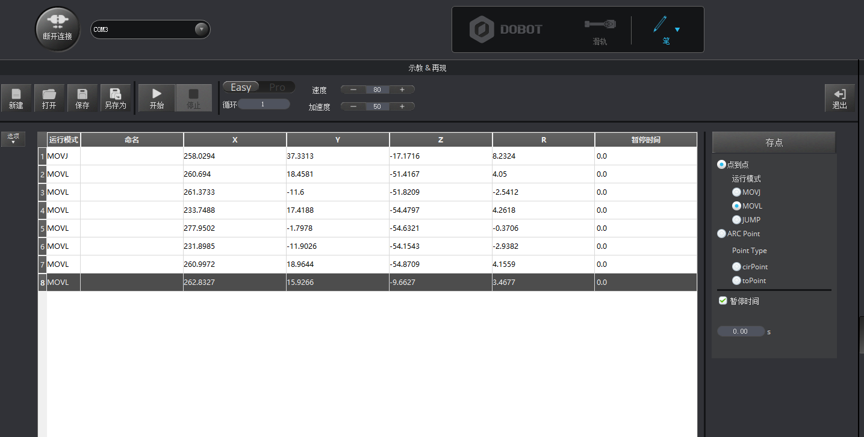
结果如下图所示：
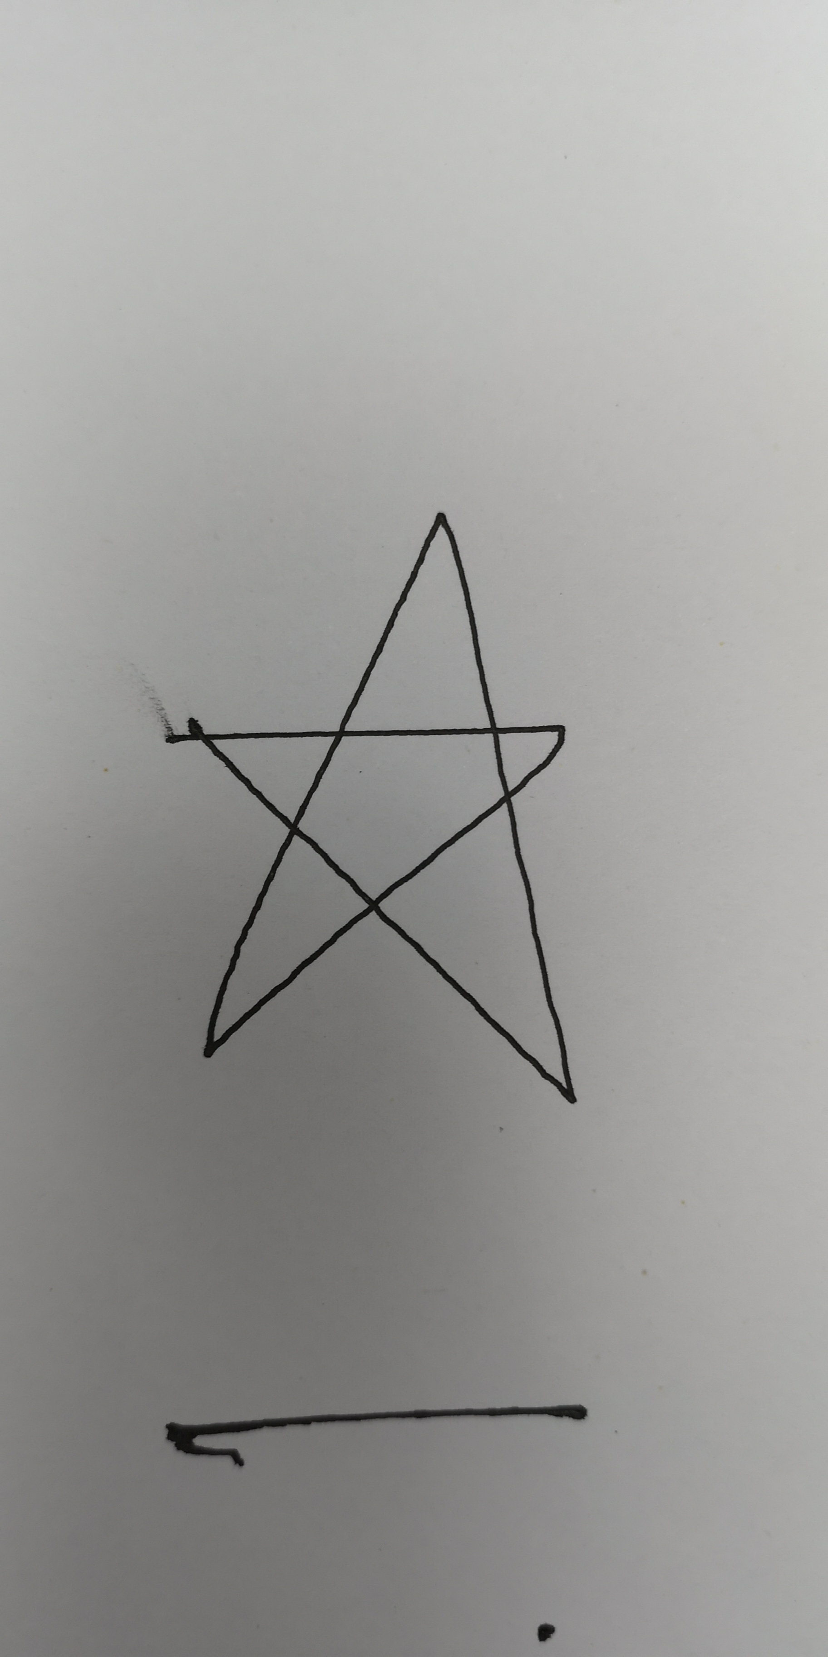

结论分析与体会：
其实这个功能在开始的第一节课我就进行过体验，总体来说还是比较新奇，如果能够做一些扩展，就能熟练运用其他的几个运动模式。
但是这终究只是别人提供给我们的用户接口，我觉的还是自己编程实现一些复杂的功能才更加有趣。

